Обработка краев изображения
Данный прием, при котором сначала удаляются части изображения, а затем снова восстанавливаются, оказывается наиболее популярным при обработке пейзажей и портретов, однако его вполне можно использовать и при обработке фотографий других типов.
Шаг 1. Откройте фотографию, к которой решили применить эффект (например, Маяк.jpg).
Шаг 2. Нажмите комбинацию клавиш <Ctrl+A>, чтобы выделить все изображение, после чего нажмите клавишу Delete, чтобы удалить все изображение. Отмените выделение.
Шаг 3. Выберите из палитры инструментов инструмент Историческая кисть. Перейдите к панели Свойств и отобразите окно Выбор кисти, щелкнув на кнопке со стрелкой, расположенной рядом с образцом кисти.
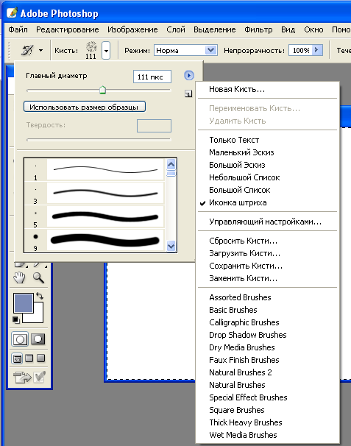
Шаг 4. Вам необходимо загрузить набор кистей, поэтому обратитесь к окну Brush Picker (для этого необходимо щелкнуть на кнопке со стрелкой) и выберите из него набор Thick Heavy Brushes (Толстые тяжелые кисти) (как показано на рисунке).
Шаг 5. В появившемся диалоговом окне щелкните на кнопке Добавить, чтобы добавить набор кистей Thick Heavy Brushes к стандартному набору кистей. Щелкните на первой кисти набора диаметром 111 пикселей.
Шаг 6. Сделайте несколько мазков слева направо в области изображения. С каждым мазком будет проявляться соответствующая часть изображения (как показано на рисунке).
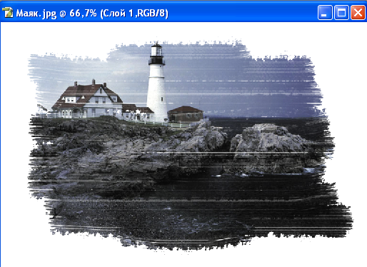

Одно из преимуществ данной кисти состоит в том, что при ее использовании появляются «дыры» между отдельными мазками, благодаря чему обработанная фотография приобретает уникальный «художественный» вид.
Шаг 7. Выберите следующую кисть диаметром 111 пикселей.
Шаг 8. Обработайте предыдущий результат, чтобы придать полученной комбинации мазков более «случайный» внешний вид. Прежде всего, обратите внимание на верхнюю часть изображения.

